[doc sps="1.8" acron="rca" jtitle="Revista de Ciencias Ambientales" stitle="Rev. Cienc. Amb" issn="1409-2158" pissn="1409-2158" eissn="2215-3896" pubname="Universidad Nacional" license="http://creativecommons.org/licenses/by-nc-sa/4.0" volid="57" issueno="1" dateiso="20230600" season="Jan/Jun" order="02" fpage="30" lpage="40" pagcount="11" doctopic="rc" language="es"]DOI:[doi]10.15359/rca.57/1.2[/doi]
[toctitle]BIOGRAFÍA[/toctitle]

[doctitle language="es"]Rafael Lucas Rodríguez Caballero: humanista, botánico y conservacionista[/doctitle]
[doctitle language="en"]Rafael Lucas Rodríguez Caballero: humanist, botanist and conservacionist[/doctitle]

[author role="nd"][fname]Rafael Lucas [/fname] [surname] Rodríguez Sevilla[/surname] [xref ref-type="aff" rid="aff1"]¹[/xref][/author]

[normaff id="aff1" ncountry="Not normalized" norgname="Not normalized" icountry="US"][label]¹[/label] [role]Profesor[/role], [orgdiv1]Departamento de Ciencias Biológicas[/orgdiv1], [orgname]Universidad de Wisconsin Milwaukee[/orgname], [country]EE. UU.[/country] [email]rafa@uwm.edu[/email][/normaff]

[xmlbody][sec sec-type="intro"][sectitle]1. Introducción[/sectitle]

[p][graphic href="?a02v57n1"]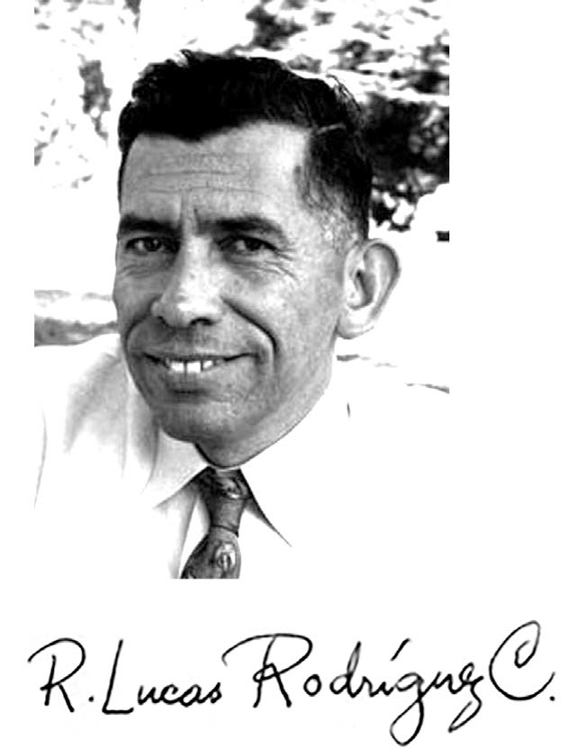[/graphic][/p]

[p]En nuestra sociedad hay una tendencia que ve a los científicos como gente que no es civilizada. Ortega y Gas set nos los plantean como gente mediocre, hecha bárbara por su especialización, que “concienzudamente desconoce” la “enciclopedia del pensamiento” [xref ref-type="bibr" rid="r6"](Ortega y Gasset, 1930[/xref]).[/p]
[p]Yo nunca he estado de acuerdo con este punto de vista. Y, de hecho, la crítica también se puede hacer en dirección opuesta. [xref ref-type="bibr" rid="r18"]Snow (1959[/xref]), al describir la desafortunada polarización de la vida intelectual en “dos culturas”, ciencia versus humanidades, expresa:[/p]
[quote]Muchas veces he estado en grupos de gente que según los criterios de la cultura tradicional serían considerados altamente educados, y que han expresado con considerable entusiasmo su incredulidad ante el analfabetismo de los científicos. Una o dos veces (...) le he preguntado a la compañía que cuántos de ellos podrían describir la Segunda Ley de Termodinámica. La respuesta fue fría: también negativa. Más yo estaba preguntando el equivalente científico de “¿Ha leído Ud. una obra de Shakespeare?”[/quote]
[p]Esta crítica me parece más acertada, porque veo que es cierto que nuestra sociedad tiende a descontar el conocimiento de la naturaleza, de nuestro entorno, como parte de lo que una persona culta debe saber. Y que el término “intelectuales” excluye a los científicos ([xref ref-type="bibr" rid="r18"]Snow, 1959[/xref]).[/p]
[p]Snow proponía renovar la educación. Otro remedio es promover la labor de científicos que se comunican al público con obras de alto nivel literario, para reunificar ciencia y humanidades en una “tercer cultura” ([xref ref-type="bibr" rid="r2"]Brockman, 1995[/xref]; [xref ref-type="bibr" rid="r20"]Wilson, 1998[/xref]; [xref ref-type="bibr" rid="r7"]Pinker, 2013[/xref]).[/p]
[p]En este artículo observo que en Costa Rica ya tuvimos un ejemplo perfecto de científico humanista interesado en la comunicación al público, que nos dejó un legado personal e institucional de integración de ciencia, conservación de la naturaleza y cultura: Rafael Lucas Rodríguez Caballero.[/p]

[/sec][sec][sectitle]2. Un resumen de su vida[/sectitle]

[p]Un intento de resumir la biografía de Rafael Lucas, mi padre ([xref ref-type="bibr" rid="r17"]Rodríguez Sevilla, 2018[/xref]), podría ser el siguiente:[/p]
[p]Nacido en San Ramón, Alajuela, en 1915, cursó sus estudios primarios en las escuelas Juan Rudín y Porfirio Brenes, y culminó sus estudios secundarios en el Liceo de Costa Rica, habiéndolos iniciado durante una estadía de dos años en Nueva York. Se graduó simultáneamente con una licenciatura en Ciencias, de la Universidad de Costa Rica (UCR) y con una maestría en Artes de la Universidad de California, Berkeley, en 1948. Y se graduó con un Ph. D. en Botánica, también de la Universidad de California, Berkeley, en 1953.[/p]
[p]Al graduarse con su doctorado fue reclutado por el rector de la UCR, Rodrigo Facio Brenes, para fundar el Departamento de Biología que, bajo su liderazgo, se convertiría en Escuela. Ahí realizó una monumental obra: con un gran genio para la enseñanza de las ciencias, adiestró varias generaciones de biólogos de primer nivel; formó y reclutó profesores de calibre mundial para incrementar la calidad de la Escuela; y condujo investigaciones que llaman la atención has ta el presente, tanto por su envergadura, como por la calidad de sus ilustraciones.[/p]
[p]A lo anterior, se debe agregar una importante labor paralela de construcción de instituciones, desde universitarias hasta internacionales. Fue fundador o cofundador del Coro Universitario de la UCR, el Colegio de Biólogos, y de la Organización para Estudios Tropicales (OET). Sostuvo a la Revista de Biología Tropical por décadas, y apoyó de forma entusiasta al Instituto Centroamericano de Extensión de la Cultura (ICECU) y al Instituto Costarricense de Educación Radiofónica (ICER), también, por décadas. Además, orquestó la creación del Jardín Lankester, que inicialmente, rescató la magnífica colección viva de orquídeas de Charles Lankester, y ahora es un centro de calibre internacional en orquideología.[/p]
[p]A lo largo de su vida ganó numerosas y diversas distinciones. Antes de terminar su doctorado, en 1950, recibió el premio de Actividad Internacional de Oakland, otorgado por el Comité de Hospitalidad Internacional del alcalde de Oakland, California; y, en 1952, fue electo miembro de la distinguida sociedad científica Sigma Xi.[/p]
[p]Gracias a sus excepcionales destrezas como dibujante, ganó una medalla de oro en la Segun da Exhibición Internacional de Ilustración y Arte Botánico, en 1968; también recibió el Premio Nacional de Cultura Magón, en 1977; y en 1979 un refugio de fauna silvestre fue bautizado con su nombre; además de que recibió el Premio Áncora en Ciencias, en nombre de la Revista de Biología Tropical.[/p]
[p]Después de su muerte, en 1981, ha continuado recibiendo distinciones: el edificio de la Escuela de Biología porta su nombre desde 1986; el libro Géneros de orquídeas de Costa Rica, que presentó de forma póstuma parte de su labor de investigación, recibió el Premio Aquileo J. Echeverría en 1986; la UCR estableció en una Cátedra Conmemorativa con su nombre, en 1988, y la Casa Internacional de la Universidad de California, Berkeley estableció en 1989 una beca con su nombre, para estudiantes extranjeros; asimismo, al menos nueve especies de hongos, orquídeas, heliconias y otras plantas han sino bautizadas en su memoria.[/p]

[/sec][sec][sectitle]3. El verdadero impacto de Rafael Lucas[/sectitle]

[p]A un resumen como el anterior, le faltan las razones por las cuales se recuerda a Rafael Lu cas: el impacto que tenía en sus estudiantes y colegas, en las instituciones y sociedades en que se desempeñaba.[/p]
[p]Al iniciar yo el proyecto de su biografía ([xref ref-type="bibr" rid="r17"]Rodríguez Sevilla, 2018[/xref]), una vieja amiga suya de Berkeley, Jean Sullivan Dobrzensky, me previno:[/p]
[quote]…el resumen biográfico fracasa en expresar su naturaleza, como sus amigos y asociados lo cono cían. No menciona su humor, que era espontáneo, rápido, que siempre afloraba fácilmente, y gentil. No habla de su amor por la música, las letras de canciones que escribía y el gusto por cantar que compartía con una multitud de amigos. Sólo toca un aspecto de su arte, que era fino y delicado en sus dibujos científicos de orquídeas, pero que podía ser rápido y atrevido y divertido como en sus posters y decoraciones, o narrativo, como en los dibujos que acompañaban su correspondencia, o penetrante, como en los escudos de armas que diseñaba para sus amigos cercanos. No revela la devoción que tenía por su esposa, ni la adoración que sentía por sus hijos, o su profunda preocupación por todos los niños, como muestra su dedicación de toda la vida al escultismo.[/quote]
[p]Veamos cómo lo describe uno de sus mejores amigos y colegas en Costa Rica, el célebre naturalista Luis Diego [xref ref-type="bibr" rid="r5"]Gómez Pignataro (1981[/xref], p. 20). Así recordaba él su primer encuentro, 20 años después del hecho:[/p]
[quote]Con paso enérgico, casi a grandes zancadas, avanzan aquellos pantalones grises y anchos, sobre los que campea una camisa inmaculadamente blanca que vio mejores días, particularmente cuando no la atravesaba de arriba abajo aquella increíble corbata de tartán, trofeo de un viaje a Escocia. (...). Pero lo que más llama la atención es el dueño de aquel ropaje profesoril (...): facciones huesudas y escuetas, prematuramente surcadas por arrugas y pliegues, salientes pómulos, ojos separados y vivaces, una sonrisa de grandes dientes y aquellas orejas echadas hacia adelante, enormes, planta das en una pelusa recortada en barbería “de las de antes” que ya blanquea. (...) Se detiene porque adivina que le voy a hablar. -Disculpe, ¿usted es Rafael Lucas Rodríguez? - Al contestar afirmativamente se amplía su sonrisa con más dientes, y me parece que también ha movido las orejas.[/quote]
[p]¿Qué tipo de persona, qué tipo de profesor, deja en un estudiante una impresión así?[/p]
[p]En parte, sin duda estaba la contribución de su personalidad afable y su sentido del humor. También, su genuino interés en, y entendimiento de, un impresionante ámbito de tópicos de afición, que le permitía conversar y relacionarse a un alto nivel con gente involucrada en muy diversos temas. Sus amigos de California me lo describían como un “renacentista” -el epítome de una persona empapada de todas las dimensiones del conocimiento. Además, creo importante, nunca resultaba ostentoso o arrogante, sino que compartía su entusiasmo con sus conocimientos. Estas calidades surgían entrelazadas de su personalidad y su formación.[/p]

[/sec][sec][sectitle]4. El desarrollo de un renacentista[/sectitle]

[p]Su padre, Rafael María Rodríguez Rodríguez, era un célebre y próspero médico en Atenas, pero murió de un ataque al corazón poco antes de nacer él, y lo que habría podido ser una vida acomodada en provincia terminó con finanzas estrechas en la capital; pero su madre, Emilia Caballero Gamboa, y su tío, Alejandro Caballero, le aportaron un rico y diverso círculo familiar y social que incluía artistas, políticos, maestros, aficionados a la naturaleza, espiritistas y teósofos. Por ejemplo, el destacado poeta Lisímaco Chavarría Palma había sido amigo cercano de su padre, y su médico era el Dr. Mariano Figueres Forges, padre del expresidente de la República José Figueres Ferrer.[/p]
[p]De modo que Rafael Lucas creció con un impulso, interno y estimulado, de participar en la vida cívica y cultural de la capital. Hizo su primera publicación a los doce años -un cuento que apareció en una revista de educación ([xref ref-type="bibr" rid="r8"]Rodríguez Caballero, 1927[/xref]). Mantuvo este impulso toda su vida, publicando de joven acerca de temas diversos, desde cuentos [xref ref-type="bibr" rid="r9"](Rodríguez Caballero, 1943)[/xref] hasta la historia de la escritura y la caligrafía [xref ref-type="bibr" rid="r10"](Rodríguez Caballero, 1946[/xref]) en revistas de circulación internacional. Esta obra temprana incluyó un mapa histórico de Costa Rica en tiempos coloniales, en el que destacaba la geografía de los diferentes grupos indígenas.[/p]
[p]Tuvo diversos mentores que le alimentaron sus intereses y sostuvieron sus anhelos. Destacaba en su memoria a figuras tanto nacionales (como el escultista Carlos Madrigal Mora y los biólogos Juvenal y Rómulo Valerio Rodríguez), como extranjeras que llegaron a ser educadores en Costa Rica (como los suizos Juan Rudín Iselin, astrónomo, y Charles Borel, físico y montañista). En su círculo de adulto hubo también fuerte influencia de diversas figuras, como el célebre orfebre y joyero Louis Féron, con quien trabajó por varios años; el famosísimo artista Francisco Amighetti, amigo y vecino luego de su regreso a Costa Rica; y pensadores políticos, como Roberto Brenes Mesén, Justo Facio de la Guardia, Rodrigo Facio Brenes, José Figueres Ferrer y Rodrigo Carazo Odio. De hecho, Rafael Lucas compartió con algunas de esas y otras figuras, como miembro del Centro para el Estudio de los Problemas Nacionales, del cual surgió el Partido Liberación Nacional, de orientación socialdemócrata.[/p]
[p]De sus estudios en la UCR, él resaltaba la figura de Gonzalo González González, su profesor de química, de quien decía ([xref ref-type="bibr" rid="r13"]Rodríguez Caballero, 1972[/xref]): «me hizo ver que había una razón y una lógica, que iba desde el comienzo de que había materia, y que uno era capaz de percibir un panorama ordenado de ideas y de conclusiones científicas».[/p]
[p]En Berkeley, Rafael Lucas estudió con el panteón de las grandes figuras de la botánica sistemática de la época, especialmente su profesor consejero, Lincoln Constance, y también Mildred Mathias (de la Universidad de California, Los Ángeles), con quienes mantuvo colaboración y amistad de toda la vida.[/p]
[p]Constance promovía un enfoque en la variación que ocurre en la naturaleza, y en las causas de esa variación, en oposición al enfoque tipológico de la sistemática, que busca “ejemplares ideales” para cada especie. La influencia de Constance se manifestó en Rafael Lucas desde su investigación de doctorado, en la cual analizó los patrones de variación en la anatomía de los te jidos vasculares dentro y entre especies de umbelíferas y grupos relacionados ([xref ref-type="bibr" rid="r11"]Rodríguez Caballero, 1957a[/xref], [xref ref-type="bibr" rid="r12"]b[/xref]). Asimismo, la culminaría en su espectacular documentación de los patrones de variación en la anatomía y la morfología de las orquídeas ([xref ref-type="fig" rid="f1"]Figura 1[/xref]), dentro y entre las especies de Centroamérica [xref ref-type="bibr" rid="r15"](Rodríguez Caballero et al., 1986[/xref]; [xref ref-type="bibr" rid="r16"]Rodríguez Caballero, 2018[/xref]).[/p]
[p]También, en Berkeley, Rafael Lucas sobresalía por el alto nivel en el que había cultivado sus muy diversos intereses. Por ejemplo, en una ocasión en que el tema salió a relucir durante una cena, fue capaz, sin repaso anterior, de explicarle a un ingeniero interesado el sistema maya de numerales.[/p]
[figgrp id="f1"]
[graphic href="?a02v57n1"]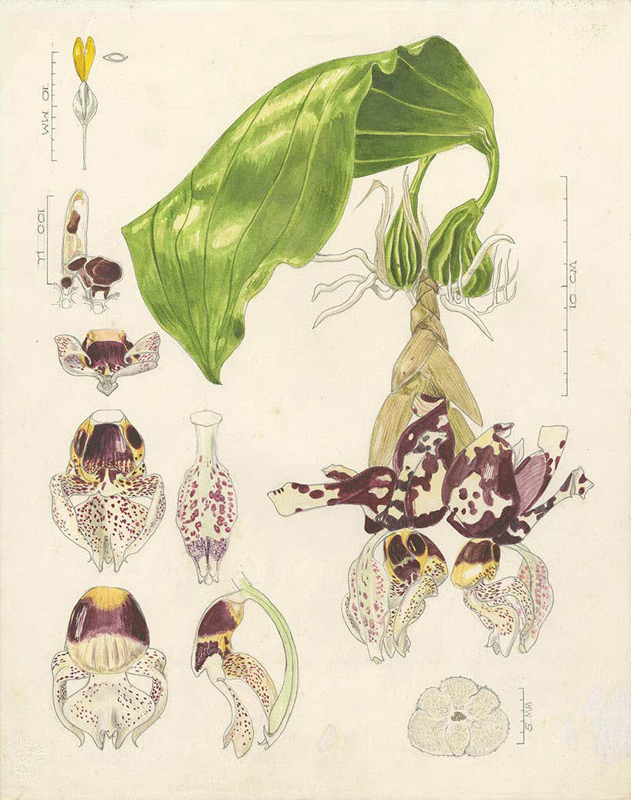[/graphic]
[label]Figura 1[/label]. [caption]Ejemplo de las ilustraciones de las disecciones que Rafael Lucas hacía para estudiar la variación en la morfología y la anatomía de orquídeas: Stanhopea tigrina.[/caption][/figgrp]

[/sec][sec][sectitle]5. Una mente gráfica[/sectitle]

[p]En una ocasión, un profesor de botánica de la Universidad de Illinois que estaba de visita en Berkeley, Richard Pohl (que se hizo muy amigo de Rafael Lucas) lo encontró haciendo uno de los sets de piezas de ajedrez que le gustaba diseñar y confeccionar. Sorprendido de que un botánico tuviera también tales talentos de artesano, Pohl le preguntó que a qué se debía eso. La respuesta de Rafael Lucas fue que él era de Centroamérica y que ahí “todos los gatos grandes pueden correr, trepar árboles y nadar”.[/p]
[p]Hace poco una colega me preguntó qué significaban para Rafael Lucas ese “correr, trepar y nadar”. Yo creo que quería decir que aspiraba a ser gato grande, y que en esa aspiración venía haciendo intentos en todas las formas que podía -desde el título de contabilista que obtuvo al graduarse del Liceo de Costa Rica; su trabajo como maestro ahí; su entrenamiento en diseño y orfebrería con Féron; sus intentos de poner negocio (por ejemplo, vendiendo leche de targuá); y, recién abierta la UCR, sus estudios en ciencias y botánica.[/p]
[p]No estaba predeterminado que iba a terminar de profesor de biología. Mientras, al acercarse su graduación de doctorado, se postulaba a puestos en universidades en Estados Unidos y hacía averiguaciones en Costa Rica (tanto en el Museo Nacional como en colegios), también, estaba considerando quedarse en San Francisco, California, para establecer una galería para vender sus diseños. Fue nuestra buena fortuna que aceptara el puesto en la UCR.[/p]
[p]Estos esfuerzos no fueron sin ton ni son, cada componente era parte central de su persona lidad e intereses. Dibujaba constantemente -en sus cuadernos de apuntes y de dar clases, notas de sus excursiones, figuras para artículos suyos y de sus amigos (y de otros autores para la Revis ta de Biología Tropical). Ordenaba su pensamiento y sus ideas a través de los gráficos que hacía.[/p]

[/sec][sec][sectitle]6. Un renacentista en acción[/sectitle]

[p]La principal labor oficial de Rafael Lucas al regresar a Costa Rica fue la fundación del De partamento de Biología en la UCR. Hoy, 40 años después de su muerte, la Escuela sigue siendo una institución de calibre mundial, que produce graduados e investigaciones de primer nivel.[/p]
[p]Era igualmente importante para Rafael Lucas difundir el conocimiento biológico de forma amplia hacia la sociedad; por eso diseñó, junto con su amigo Archie Carr, célebre herpetólogo, conservacionista y escritor, un plan de estudios con “rigor asesino” -como hubiera dicho él, pero orientado inicialmente, a producir maestros. No porque eso era lo único en que podría trabajar un biólogo -hemos visto a través de los años que hay mucho nicho de oficio productivo que estos profesionales pueden descubrir y crear- sino porque esa era la forma más efectiva de difundir ampliamente, los conocimientos sobre la naturaleza.[/p]
[p]Y donde no llegaba maestro, ahí estaba Rafael Lucas, dando charlas por el país y produciendo contenido fabuloso para el Almanaque Escuela para Todos, del (ICECU), así como para el ICER.[/p]
[p]Y entre los científicos ahí estaba él, también, promoviendo el estudio de la naturaleza en Costa Rica, como por ejemplo con su labor de cofundador, junto con colegas y amigos como Jay M. Savage, de la OET.[/p]
[p]La premura que sentía Rafael Lucas de impulsar una difusión amplia del conocimiento so bre la naturaleza venía de dos aspectos íntimamente entrelazados. Por un lado, pensaba que la ciencia es cultura, y que por lo tanto las personas cultas deben saber de ciencia, especialmente de su entorno natural -que parte de la riqueza personal y nacional es tener un alto nivel de conocimiento sobre el propio entorno.[/p]
[p]Al respecto, hablando de los comienzos de la exploración biológica de Costa Rica, contaba ([xref ref-type="bibr" rid="r13"]Rodríguez Caballero, 1972[/xref]): «En esa misma época llegan otros inmigrantes, no propiamente científicos, pero gente culta, que al llegar al país y ver lo que había aquí, se entusiasman y cola boran en la exploración y acumulación de lo que hay». Aquí vemos que él percibía que parte de ser una persona culta, de su mérito, era su activo interés por la naturaleza.[/p]
[p]En tertulia con intelectuales críticos, Rafael Lucas se defendía de esta forma [xref ref-type="bibr" rid="r1"](Anónimo, 1978[/xref], pp. 45):[/p]
[quote]…si se dice que por tratarse de un país subdesarrollado hemos de dedicarnos a resolver los problemas inmediatos de la comunidad, yo advertiría que en eso consiste la mejor manera de seguir sub desarrollados. Pues el científico que sabe las bases de su ciencia, si se encuentra ante un problema totalmente inesperado, cuenta con los recursos internos para buscarle la salida. Pero debe poseer el dominio de la estructura de la especialización o de la tecnología que conoce. Más si, por ejemplo, ustedes me dijeran: “Rodríguez, usted no debe enseñar las bases de la clasificación botánica, porque eso es una generalidad académica que no nos está resolviendo nada” y me cierran la cátedra, por caso de botánica sistemática, significa que cuando aparezca una mata que no conozcamos tendremos que ir a Chicago o a Londres o a Leningrado o a París, por no saber del problema.[/quote]
[p]Aquí el verdadero entendimiento de las contribuciones de la ciencia fundamental: su valor intrínseco como parte de la riqueza cultural de una sociedad, y además su valor como verdadera y efectiva forma de contribuir al desarrollo y a la seguridad de esa sociedad.[/p]
[p]Y por el otro lado, fue una de las primeras personas en entender que la conservación de la naturaleza no es algo que se hace “solamente” por la naturaleza, por cariño hacia algún hermoso animal, sino porque el florecimiento de la naturaleza es asunto de riqueza y seguridad en el nivel nacional y mundial. Ya durante sus estudios en California, vemos a Rafael Lucas dando charlas con títulos como Amenazas a la seguridad de Sur América, cuyo contenido era la conservación. Tanto para universitarios como para el público, la conservación era parte central de sus preocupaciones y sus enseñanzas. Por ejemplo, para explicar al público general el valor de la conservación, escribió ([xref ref-type="bibr" rid="r14"]Rodríguez Caballero, 1975[/xref], pp. 126129):[/p]
[quote]Todos sabemos que los bosques son de árboles de muchas o pocas especies, y que dan madera de muchas clases. Pero el bosque es más que eso, y tiene mucha más importancia para nosotros. Los bosques purifican el aire y nos ofrecen bellos paisajes para recrearnos. Ayudan a guardar el agua cuando llueve y alimentan los ríos en el verano. El bosque es árboles y matas pequeñas, y animales, grandes y chicos que viven en él y con él: unos ayudan a diseminar las semillas; otros a controlar plagas; otros a polinizar flores-plantas, animales, agua, suelo y aire forman una sola cosa que vive y perdura: el bosque.
El progreso y las necesidades modernas imponen a mucha gente una vida apartada de la naturaleza, aumentando así la necesidad innata que todos sentimos de respirar el aire y disfrutar del silencio y el frescor de los bosques.
Se puede aprovechar la madera de un bosque y al mismo tiempo dejar que se renueve. En Europa hay bosques que tienen siglos de estar en explotación. Explotar un bosque no es destruirlo. Si se cortan todos los árboles, el bosque desaparece, y con él se pierde el agua y los animales, el aire puro y los paisajes. Las lluvias lavarán el suelo en las laderas y causarán derrumbes, y las aguas sin freno provocarán en las tierras bajas inundaciones.
Este bosque de gran pendiente y muy lluvioso no puede producir madera. Al cortar los árboles, el suelo se derrumba. Sí servirá para proteger las nacientes y para solaz de la gente. En cambio, esta montaña en terrenos planos u ondulados sí soporta una buena explotación de maderas. Pero no qui temos el bosque, porque nos quedamos sin madera y sin nada.
Pueblo sano y feliz es aquel que deja a sus hijos hermosos bosques con sus aguas, animales, aire puro y bellos paisajes.
¡No destruyamos la montaña![/quote]
[p]Aquí, con lenguaje accesible, sin términos técnicos, vemos una exposición de primer nivel de las razones para la conservación ([xref ref-type="fig" rid="f2"]Figura 2[/xref]). Adelantado por décadas al trabajo formal, in cluye conceptos avanzados como el uso sostenible de recursos, y la “biofilia” -la hipótesis que los humanos tenemos necesidad innata de conexión con la naturaleza, porque evolucionamos en estrecha relación con nuestro entorno y esa relación sigue siendo parte radical de nuestra sicología ([xref ref-type="bibr" rid="r19"]Wilson, 1984[/xref]).[/p]
[p]Esta campaña dio buen fruto, tanto, que su amigo y colega, el destacado botánico Luis Alberto Fournier Origgi comentaba que en, 1963, Rafael Lucas había escrito un documento para el Programa Biológico Internacional, en el que señalaba varias áreas del país que debían recibir protección, de las cuales una buena porción llegó 20 años después a ser parte del Sistema de Parques Nacionales [xref ref-type="bibr" rid="r3"](Fournier, 1986[/xref], [xref ref-type="bibr" rid="r4"]1988[/xref]).[/p]

[/sec][sec][sectitle]7. Legado de inquietud[/sectitle]

[p]La forma en que Rafael Lucas hablaba del efecto que quería lograr, era en términos de “in quietud”. A menudo usaba esa palabra para referirse a educadores y científicos que admiraba ([xref ref-type="bibr" rid="r13"]Rodríguez Caballero, 1972[/xref]). Por ejemplo, de la enseñanza temprana de la geología en Costa Rica contaba: “esa ciencia nueva que invita a dudar, porque era una ciencia inquietante”. Y a su viejo profesor, Carlos Borel, lo describía: "físico montañista, que fue personalidad tremenda mente inquieta en el campo de las ciencias".[/p]
[figgrp id="f2"]
[graphic href="?a02v57n1"]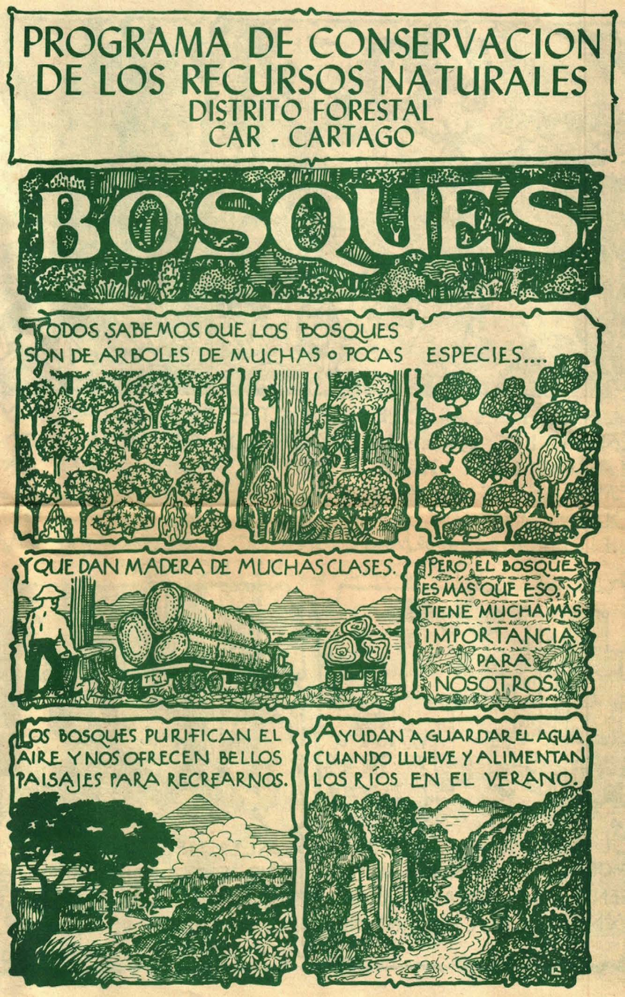[/graphic]
[label]Figura 2[/label]. [caption]Primera página de una publicación divulgativa de Rafael Lucas acerca de los bosques y su conservación.[/caption][/figgrp]

[p]Eso es lo que quería Rafael Lucas, una sociedad ni pasiva ante los problemas, ni complaciente en una cultura estática, sino inquieta, buscando siempre aprender más, sobre todo, y de ese todo una parte central -crucial por su valor estético y su importancia práctica, el conocimiento de la naturaleza, el cual lleva a la conservación, porque le da a la sociedad «conciencia del milagro que está viendo» ([xref ref-type="bibr" rid="r13"]Rodríguez Caballero, 1972[/xref]).[/p]

[/sec][sec][sectitle]8. Ética y conflicto de intereses[/sectitle]

[p]La persona autora declara que ha cumplido totalmente con todos los requisitos éticos y legales pertinentes, tanto durante el estudio como en la producción del manuscrito; que no hay conflictos de intereses de ningún tipo; que todas las fuentes financieras se mencionan completa y claramente en la sección de agradecimientos; y que está totalmente de acuerdo con la versión final editada del artículo.[/p][/sec][/xmlbody]

[ack][sectitle]9. Agradecimientos[/sectitle]
[p]Agradezco a Luko Hilje por invitarme a escribir este artículo. Mary Jane West Eberhard y Ximena Miranda me ayudaron a entender la importancia de la visualización gráfica en el pensamiento de Rafael Lucas. Gerlinde Höbel, Ximena Miranda, Luko Hilje y Hortensia Sevilla me dieron comentarios útiles a versiones previas del manuscrito.[/p][/ack]

[refs][sectitle]10. Referencias[/sectitle]

[ref id="r1" reftype=“journal"][authors role="nd"][cauthor]Anónimo[/cauthor][/authors]. ([date dateiso="19780000" specyear="1978"]1978[/date]). [arttitle]Café de las cuatro. [/arttitle][source]Semanario Universidad[/source], [pubname]Sección Forja[/pubname], [moreinfo]27 de enero[/moreinfo], p. [pages]16[/pages].[/ref]
[ref id="r2" reftype="book"][authors role="nd"][pauthor][surname]Brockman[/surname], [fname]J.[/fname][/pauthor][/authors] ([date dateiso="19950000" specyear="1995"]1995[/date]). [source]The third culture: beyond the scientific revolution[/source]. [pubname]Simon & Schuster[/pubname].[/ref]
[ref id="r3" reftype=“journal"][authors role="nd"][pauthor][surname]Fournier[/surname], [fname]L. A.[/fname][/pauthor] [/authors]([date dateiso="19860000" specyear="1986"]1986[/date]). [arttitle]El Dr. Rafael Lucas Rodríguez: científico, artista y humanista.[/arttitle] [source]Semanario Universidad[/source], [moreinfo]11 de julio[/moreinfo].[/ref]
[ref id="r4" reftype=“journal"][authors role="nd"][pauthor][surname]Fournier[/surname] [fname]L. A.[/fname][/pauthor][/authors] ([date dateiso="19880000" specyear="1988"]1988[/date]). [arttitle]Justicia a otros costarricenses[/arttitle]. [source]La Nación[/source], [moreinfo]9 de junio[/moreinfo].[/ref]
[ref id="r5" reftype=“journal"][authors role="nd"][pauthor][surname]Gómez[/surname], [fname]L. D.[/fname][/pauthor] [/authors]([date dateiso="19810000" specyear="1981"]1981[/date]). [arttitle]Rafael Lucas Rodríguez Caballero. [/arttitle][source]Tertulia. Revista Nacional de Cultura [/source][moreinfo]6(abril-junio), 2024[/moreinfo].[/ref]
[ref id="r6" reftype="book"][authors role="nd"][pauthor][surname]Ortega y Gasset[/surname], [fname]J.[/fname] [/pauthor][/authors]([date dateiso="19300000" specyear="1930"]1930[/date]). [source]La rebelión de las masas[/source]. [pubname]Espasa[/pubname].[/ref]
[ref id="r7" reftype=“journal"][authors role="nd"][pauthor][surname]Pinker[/surname], [fname]S.[/fname][/pauthor] [/authors]([date dateiso="20130000" specyear="2013"]2013[/date]). [arttitle]Science is not your enemy[/arttitle]. [source]New Republic[/source].[/ref]
[ref id="r8" reftype=“journal"][authors role="nd"][pauthor][surname]Rodríguez Caballero[/surname], [fname]R. L.[/fname][/pauthor] [/authors]([date dateiso="19270000" specyear="1927"]1927[/date]). [arttitle]La muerte del elefante[/arttitle]. [source]El Maestro [/source][volid]1[/volid] ([issueno]8[/issueno]), [pages]259260[/pages].[/ref]
[ref id="r9" reftype=“journal"][authors role="nd"][pauthor][surname]Rodríguez Caballero[/surname], [fname]R. L.[/fname][/pauthor] [/authors]([date dateiso="19430000" specyear="1943"]1943[/date]). [arttitle]Fluoresceína[/arttitle]. [source]Repertorio Americano [/source][volid]XL [/volid]([issueno]7[/issueno]), [pages]111112[/pages], [moreinfo]10 de abril[/moreinfo].[/ref]
[ref id="r10" reftype=“journal"][authors role="nd"][pauthor][surname]Rodríguez Caballero[/surname], [fname]R. L.[/fname][/pauthor] [/authors]([date dateiso="19460000" specyear="1946"]1946[/date]). [arttitle]Goose quills and all. [/arttitle][source]School Arts [/source][volid]46[/volid], [pages]111114[/pages].[/ref]
[ref id="r11" reftype=“journal"][authors role="nd"][pauthor][surname]Rodríguez Caballero[/surname], [fname]R. L.[/fname][/pauthor] [/authors]([date dateiso="19570000" specyear="1957a"]1957a[/date].) [arttitle]Anotaciones a la anatomía comparada de las umbelíferas. [/arttitle][source]Revista de Biología Tropical [/source][volid]5[/volid], [issueno]157171[/issueno].[/ref]
[ref id="r12" reftype=“journal"][authors role="nd"][pauthor][surname]Rodríguez Caballero[/surname], [fname]R. L.[/fname][/pauthor] [/authors]([date dateiso="19570000" specyear="1957b"]1957b[/date]). [arttitle]Systematic anatomical studies on Myrrhidendron and other woody Umbellales.[/arttitle] [source]University of California Publications in Botany [/source][volid]29[/volid], [pages]145318[/pages].[/ref]
[ref id="r13" reftype="book"][authors role="nd"][pauthor][surname]Rodríguez Caballero[/surname], [fname]R. L.[/fname][/pauthor][/authors] ([date dateiso="19720000" specyear="1972"]1972[/date]). [chptitle]Historia de la biología en Costa Rica. [/chptitle]En: [authors role="ed"][pauthor][surname]Hilje[/surname] [fname]L.[/fname][/pauthor] [/authors]([moreinfo]2023[/moreinfo]). [moreinfo]Un recuento de la historia de la biología en Costa Rica, en la voz del Dr. Rafael Lucas Rodríguez [/moreinfo]Caballero. [source]Herencia [/source][volid]36[/volid]([issueno]1[/issueno]): [pages]000-999[/pages].[/ref]
[ref id="r14" reftype=“journal"][authors role="nd"][pauthor][surname]Rodríguez Caballero[/surname], [fname]R. L.[/fname][/pauthor] [/authors]([date dateiso="19750000" specyear="1975"]1975[/date]). [arttitle]Bosques[/arttitle]. [source]Almanaque ICECU [/source] p. [pages]126129[/pages].[/ref]
[ref id="r15" reftype="book"][authors role="nd"][pauthor][surname]Rodríguez Caballero[/surname], [fname]R. L.[/fname][/pauthor]; [pauthor][surname]Mora[/surname], [fname]D. E.[/fname][/pauthor]; [pauthor][surname]Barahona[/surname], [fname]M. E.[/fname][/pauthor]; & [pauthor][surname]Williams[/surname], [fname]N. H.[/fname][/pauthor][/authors] ([date dateiso="19860000" specyear="1986"]1986[/date]). [source]Géneros de orquídeas de Costa Rica. [/source][pubname]Editorial Universidad de Costa Rica[/pubname].[/ref]
[ref id="r16" reftype="book"][authors role="nd"][pauthor][surname]Rodríguez Caballero[/surname], [fname]R. L.[/fname][/pauthor] [/authors]([date dateiso="20180000" specyear="2018"]2018[/date]). [source]Orquídeas en acuarela. La obra inédita de Rafael Lucas Rodríguez Caballero. [/source]([authors role="ed"][pauthor][surname]Rodríguez Sevilla[/surname], [fname]R. L.[/fname][/pauthor], [pauthor][surname]Rodríguez Sevilla[/surname], [fname]L.[/fname][/pauthor] & [pauthor][surname]Höbel[/surname], [fname]G.[/fname][/pauthor], [/authors]eds.). [pubname]Editorial Tecnológica de Costa Rica[/pubname].[/ref]
[ref id="r17" reftype="book"][authors role="nd"][pauthor][surname]Rodríguez Sevilla[/surname], [fname]R. L.[/fname][/pauthor] [/authors]([date dateiso="20180000" specyear="2018"]2018[/date]). [source]Rafael Lucas Rodríguez Caballero. Botánico, artista y humanista[/source]. [pubname]Editorial Tecnológica de Costa Rica[/pubname].[/ref]
[ref id="r18" reftype="book"][authors role="ed"][pauthor][surname]Snow[/surname], [fname]C. P.[/fname][/pauthor] [/authors]([date dateiso="19590000" specyear="1959"]1959[/date]). [source]The two cultures and the scientific revolution[/source]. [pubname]Cambridge University Press[/pubname].[/ref]
[ref id="r19" reftype="book"][authors role="nd"][pauthor][surname]Wilson[/surname], [fname]E. O.[/fname][/pauthor] [/authors]([date dateiso="19840000" specyear="1984"]1984[/date]). [source]Biophilia[/source]. [pubname]Harvard University Press[/pubname].[/ref]
[ref id="r20" reftype="book"][authors role="nd"][pauthor][surname]Wilson[/surname], [fname]E. O.[/fname][/pauthor] [/authors]([date dateiso="19980000" specyear="1998"]1998[/date]). [source]Consilience: the unity of knowledge[/source]. [pubname]Alfred A. Knopf[/pubname][/ref][/refs].[/doc]

